**David Stivens Ordoñez Ojeda - 2180756**

**Juan David Duque Echeverry – 2200388**

**PRIMER PARCIAL**

Primero se creo su DNS con sus respectivas zonas:

vim /etc/named.conf

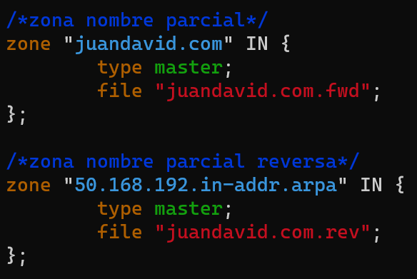

Después las creamos en el siguiente directorio:

cd /etc

cd /var/named/

ls



Se puede hacer una copia del archivo named.empty de la siguiente manera:

cp named.empty juandavid.com.fwd

cp named.empty juandavid.com.rev

Las configuraciones quedarían de esta manera:

vim juandavid.com.fwd

vim juandavid.com.rev

Recordando que estos archivos tienen permiso 755.

Ahora vamos al archivo de configuración del servicio http:

vim /etc/httpd/conf/httpd.conf

Agregamos:

<VirtualHost *:80>

ServerName parcial.juandavid.com

ServerAlias juandavid.com

DocumentRoot /var/www/juandavid

DirectoryIndex main.html

</VirtualHost>

LoadModule deflate_module modules/mod_deflate.so

# compress text, html, javascript, css, xml:

AddOutputFilterByType DEFLATE text/plain

AddOutputFilterByType DEFLATE text/html

AddOutputFilterByType DEFLATE text/xml

AddOutputFilterByType DEFLATE text/css

AddOutputFilterByType DEFLATE application/xml

AddOutputFilterByType DEFLATE application/xhtml+xml

AddOutputFilterByType DEFLATE application/rss+xml

AddOutputFilterByType DEFLATE application/javascript

AddOutputFilterByType DEFLATE application/x-javascript

AddOutputFilterByType DEFLATE application/octet-stream

AddOutputFilterByType DEFLATE image/jpeg

AddOutputFilterByType DEFLATE image/png

AddOutputFilterByType DEFLATE image/gif

AddOutputFilterByType DEFLATE video/mp4

AddOutputFilterByType DEFLATE video/webm

AddOutputFilterByType DEFLATE video/x-msvideo

AddType application/octet-stream .pdf .zip .txt .mp4 .avi .jpg

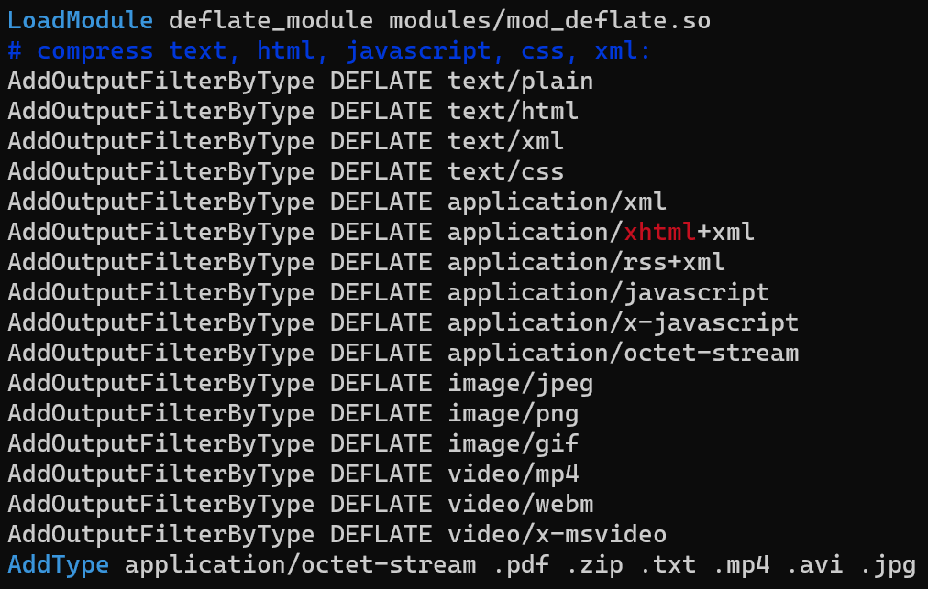

Ahora creamos el directorio:

cd /var/www

mkdir juandavid

Creamos un main.html con permisos 755 dentro del directorio juandavid

Iniciamos el servicio FTP para transferir archivos con filezilla:

service vsftpd start

En este caso estoy pasando un video GUADAÑEROS.mp4

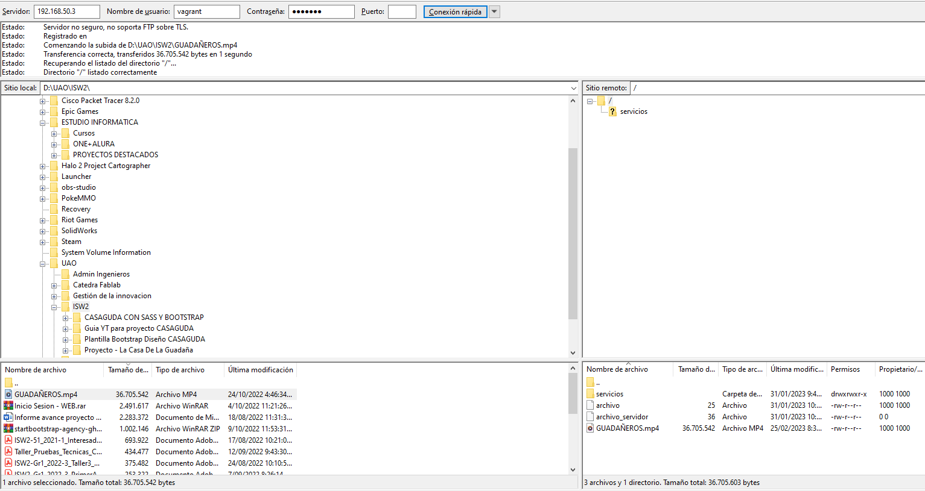

En el servidor lo vemos en la ruta:

cd /home/vagrant

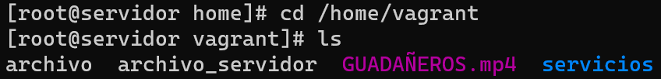

Y lo movemos hacia el directorio de juan david donde estaría la página main:

mv GUADAÑEROS.mp4 /var/www/juandavid

Vamos nuevamente al directorio:

cd /var/www/juandavid



Así quedaría el main.html:

Con su respectivo style.css:

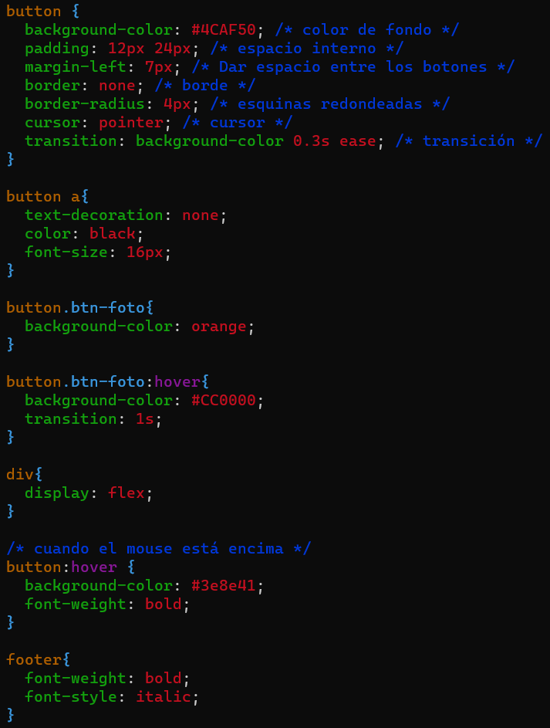

Recargamos el servicio para guardar cambios:

service httpd restart

Prueba con la inspección en un browser:

Para descargar el archivo: parcial.juandavid.com/<nombrearchivo>

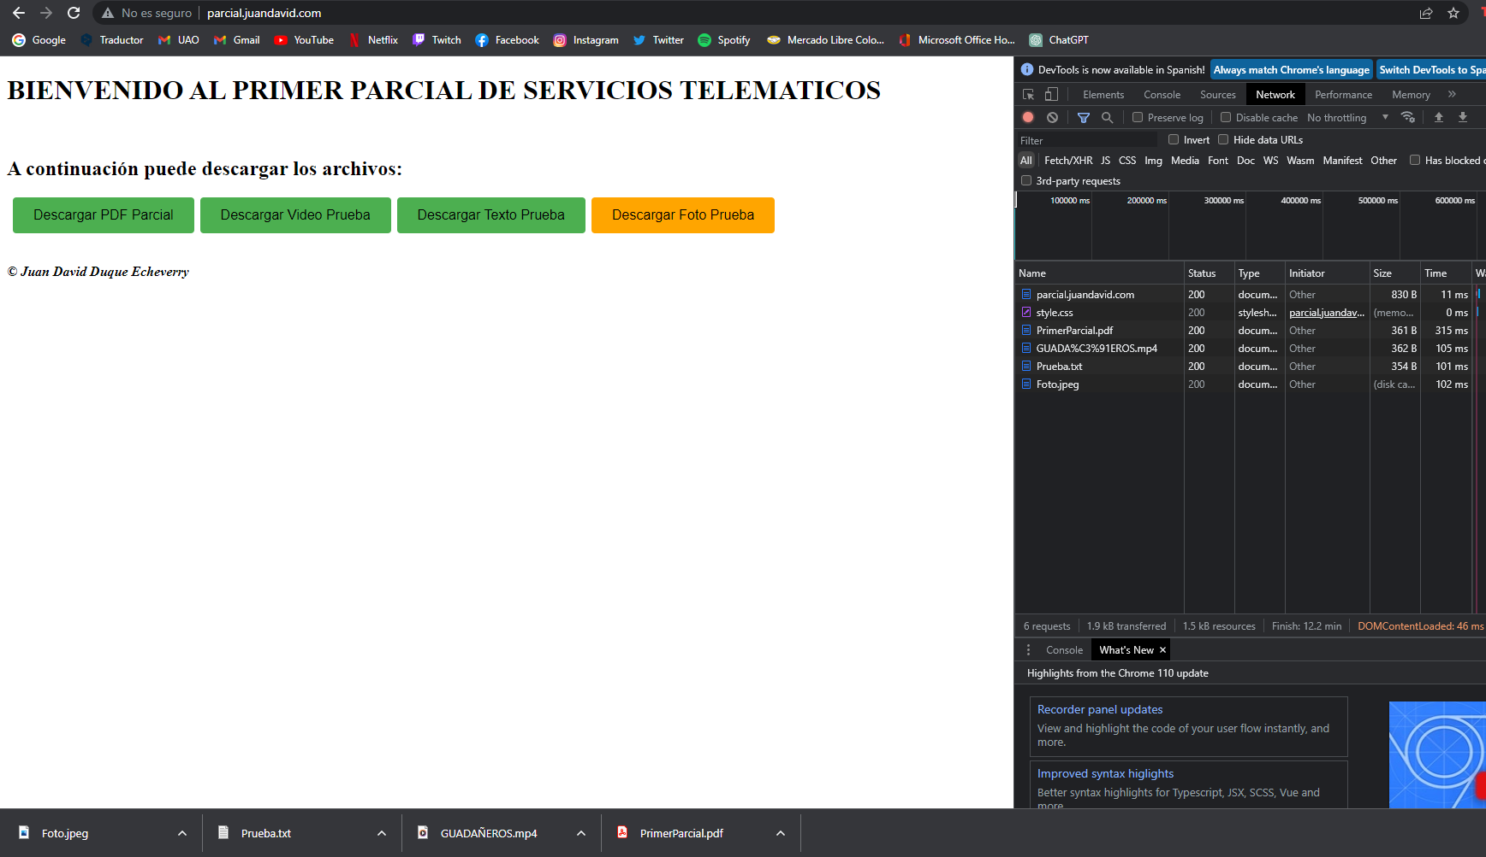

Estos son todos los archivos que puse para hacer la prueba:



Prueba con la maquina cliente:

Tambien comprobamos el archivo en la maquina cliente con el siguiente comando:

curl -I -H 'Accept-Encoding: gzip,deflate' http://parcial.juandavid.com/GUADAÑEROS.mp4

Tambien podemos descargar el archivo con el siguiente comando:

wget http://parcial.juandavid.com/GUADAÑEROS.mp4

Prueba con Wireshark:

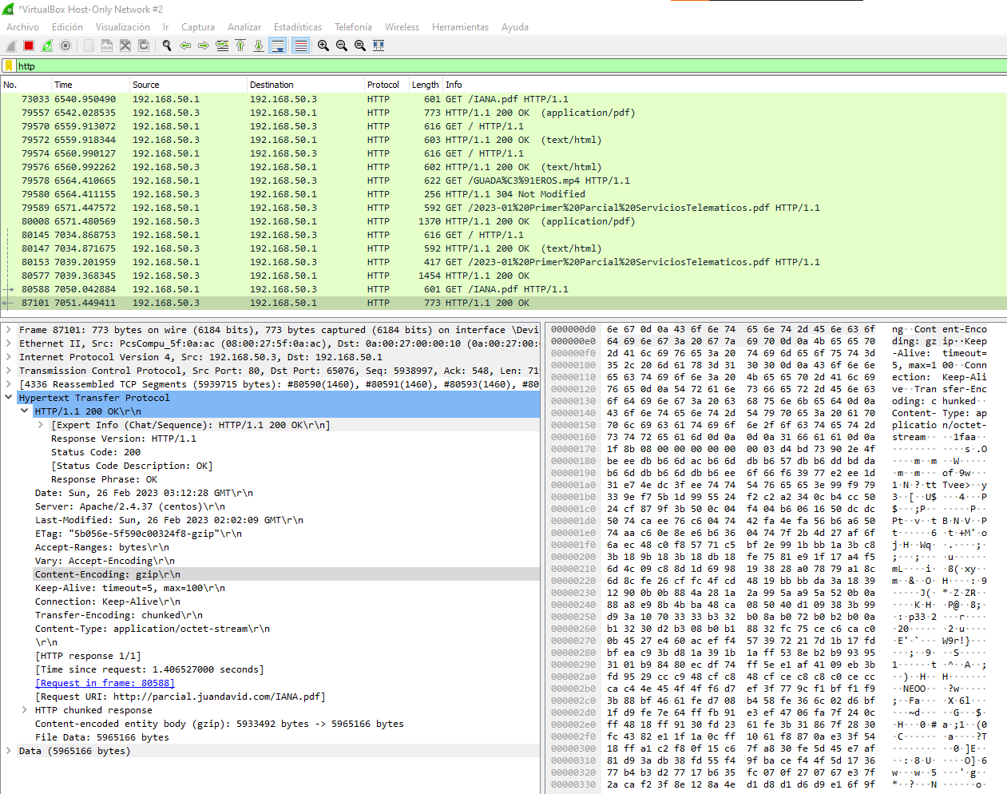

**Túnel hacia servidor web usando vagrant + ngrok**

Realice un túnel hacia el servidor web implementado en clase, de manera que los recursos de su servidor web puedan ser visualizados desde cualquier lugar por fuera de su red local. Para efectos de prueba, agregar una página personalizada a su sitio web.

**• Ngrok**

Nos vamos a esta página para descargar ngrok y lo descomprimimos en donde tenemos el vagrantfile (se instala la versión de windows): https://ngrok.com/download

Para instalarlo en la máquina anfitrión, debemos registrarnos en la página e ir a la sección de autenticación

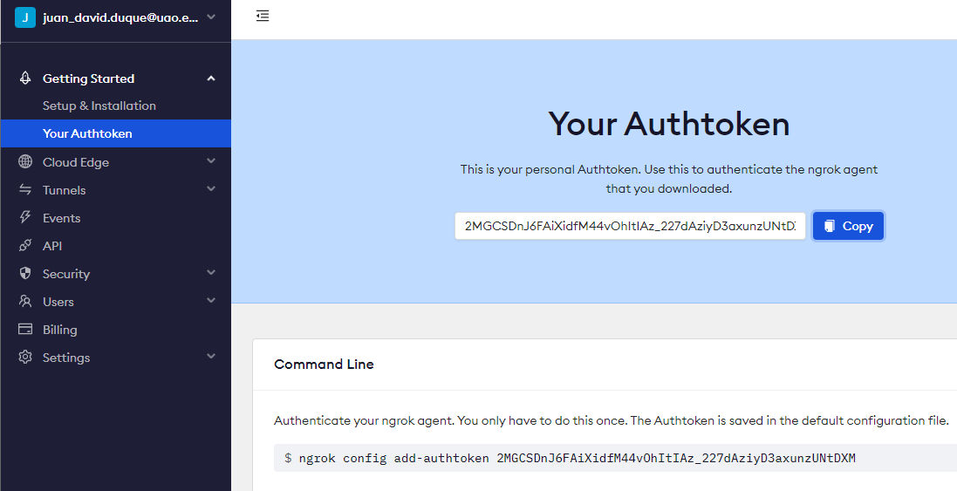

Copiamos el token y en el directorio donde esta nuestro VagrantFile lo pegamos:

ngrok authtoken <Token> (En este caso lo hice en el CMD porque en el PowerShell no me deja)



Abrimos el ngrok.exe que como esta en la ubicación del entorno de trabajo entonces no nos tenemos que mover y ejecutamos el comando respectivo para generar la URL:

ngrok http 192.168.50.3:80

<https://a906-186-168-127-204.ngrok.io>

CTRL + C para terminar el proceso después de hacer las pruebas.



